[1]

Dispensador de desinfectante para manos optimizado para manufactura aditiva.

Allison L. Alfaro Alvarenga, AA200976; Ricardo A. Ardon Abrego, AA180265; Carlos E. Meza Medrano, MM201464; Manuel A. Palacios Melgar, PM190229; Marlon J. Rivas Rosa, RR201564.

**Abstract— La pandemia del coronavirus ha traído la necesidad de implementar estrictas normas de seguridad y de higiene para evitar contagios, entre estas medidas, una de las más importantes ha sido el lavar las manos y usar alcohol gel constantemente, debido a esto se decidió crear un proyecto enfocado en la desinfección constante de manos.**

**Este proyecto consiste en el rediseño de sanitizadores de manos de accionamiento electrónico, en el que no se creó un diseño desde cero, sino más bien se basó en diseños ya existentes y se adaptó al método de manufactura elegido, optimizando mecanismos necesarios. Para el desarrollo se ha utilizado una metodología basada en principios del Design Thinking que se utiliza en la industria de productos para resolver problemas complejos, dando soluciones eficaces y que generen una rentabilidad, además se utilizaron tecnologías como la impresión 3D, la electrónica y la programación para poder lograrlo.**

*Index Terms*— Dispensador, Covid 19, Manufactura aditiva.

# INTRODUCCIÓN

El 30 de enero de 2020 la Organización mundial de la Salud (OMS) reporta el surgimiento de una enfermedad poco conocida de una especie de coronavirus que se originó en Wuhan, China al que se le dio el nombre de COVID – 19. Debido a que no se pudo contener la enfermada, esta se expandió rápidamente por todo el mundo, hasta que el 11 de marzo de 2020 fue declarada pandemia mundial por el director de la OMS.

Ah pesar de los recientes avances en la cura, aun no hay ninguna que sea completamente efectiva, pero si hay métodos para poder prevenirla. Como se sabe el COVID – 19 se transmite por contacto con otra persona que este infectada ya sea por toser, estornudar o al tocar superficies que ya estén contaminadas con el virus. Por lo que se recomienda mantenerse a un metro de distancia de otras personas, usar mascarillas y lavarse constantemente las manos con agua y jabón, o en su defecto hacer uso de alcohol o alcohol gel.

Conociendo la importancia que es tener las manos limpias para evitar el contagio, hemos propuesto rediseñar y mejorar los dispensadores de alcohol gel, enfocándonos en un diseño más económico, de facil montaje y que sea electrónico para que de esta manera sea más facil el suministrar el alcohol, para que de esta manera sea más seguro para las personas que lo ocupen.

# OBJETIVOS

I. Implementar un método de diseño para mejorar un dispensador de desinfectante para manos ya existente, convirtiéndolo en algo aún más innovador, optimizando el uso de materiales y/o materia prima.

II. Identificar cuál podría ser la principal causa de rediseño del producto, para que así, el usuario que esta interactuando con este, obtenga resultados eficientes y de adquisición económica.

# MÉTODOLOGIA

La metodología que ocuparemos para el diseño del producto se basara en los principios del Design Thinking, metodología que se utiliza en la industria de productos para resolver problemas complejos, dando soluciones eficaces y que generen una rentabilidad [1]. Dicho método se adapta mejor para que el producto sea producido con manufactura aditiva (Impresión 3D por deposición fundida o FDM o SLA según sea más conveniente), ya que para que un objeto sea optimizado para impresión 3D debe de ser desarrollado desde su concepción y bocetado teniendo en cuenta las ventajas y desventajas de dicho método de fabricación. Nuestro proyecto consistirá en el rediseño de sanitizadores de manos ya sean portátiles o empotrados en paren, nuestra propuesta no pretende crear un diseño desde cero, sino más bien basarnos en diseños ya existentes y adaptarlo al método de manufactura elegido y optimizando mecanismos, superficies donde sea necesario.

Las etapas que aplicaremos del Design Thinking serán las siguientes:

## Empatizar.

Consideramos como “target” o público objetivo toda persona que requiera la desinfección de manos, ya sea porque está en un lugar público, un hospital o en la comodidad de la casa.

## Definir el problema.

La problemática se debe a que a nivel mundial se está viviendo la pandemia del COVID 19, por lo que el tomar medidas de desinfección y protección ayudara a corto tiempo en prevenir casos, ya que esta situación creara una “nueva modernidad” es importante pensar en productos que sean económicos y accesible tanto para familias, centros comerciales y empresas públicas o privadas.

## Idear posibles soluciones.

En próximos avances del proyecto se presentarán posibles soluciones a nuestra problemática como bocetos y mapas mentales respondiendo a interrogantes como: ¿Qué estructura debe de tener el producto para que sea atractivo?,¿Es de fabricación económica?, ¿Es posible imprimirlo en 3D o es necesario agregar otros materiales?, ¿Es intuitivo para el consumidor?, entre otras más.

## Prototipo de modelos.

Comúnmente la etapa de prototipado se divide en dos etapas, el diseño CAD y la fabricación real de los mismos. Para nuestro proyecto se avanzará la etapa de Diseño CAD, usando programas como Autodesk Inventor, diseñaremos y ensamblaremos el resultado final del producto, con la intención de que se pueda apreciar tanto en dimensiones, como funcionalmente su aplicación.

Se ha considera que, para la producción, se utilice manufactura aditiva, ya que este método parte de un diseño CAD y por piezas separas de un ensamble (del producto), ya que disponemos de varios métodos y configuraciones Impresión 3D, se propondrá un tipo en especial que cumpla con las necesidades para la producción. Además, que actualmente al ser un método más económico, se dispone de una gran cantidad de polímeros que podremos optar para nuestro producto, además de poder combinar materiales flexibles o rígidos en piezas donde se necesite, siempre enfocándolo a la eficiencia y ergonomía.

# PROCESO DE DISEÑO

## Identificación de la necesidad.

Debido a la pandemia por la cual el mundo se está enfrentando actualmente, se ha vuelto una necesidad el guardar normas de seguridad para evitar el contagio del virus, dependiendo del país se pueden agregar varias medidas, así como de la cantidad de personas que se estimen en un establecimiento se pueden crear medidas locales (distanciamiento, toma de temperatura, etc.). La OMS (Organización Mundial de la Salud) establece ciertas medidas que pueden ser estándares para los países y diversas situaciones cotidianas, en lugares públicos o incluso en hogares, como las siguientes[2]:

* Lávese las manos antes de ponerse la mascarilla, y también antes y después de quitársela.

*Asegúrese de que le cubre la nariz, la boca y el mentón.

evitar los grupos de personas y los espacios donde la gente se aglomera (seguir las orientaciones locales).

*Guardar una distancia mínima de 1 metro (3,3 pies) de las otras personas, especialmente si estas presentan síntomas respiratorios (por ejemplo, tos, estornudos).

*Asearse las manos con frecuencia, bien sea usando una preparación alcohólica si no están visiblemente sucias o con agua y jabón.

*Practicar la higiene respiratoria, es decir, cubrirse nariz y boca con el ángulo interno del codo o un pañuelo desechable, desechar este de inmediato y limpiarse las manos.

*No tocarse la boca, la nariz ni los ojos.

De todos estos factores identificamos una serie de necesidades que son prioridades que suplir para un público en específico: trabajadores, estudiantes y visitantes de las instalaciones de la Universidad Don Bosco, preparando así medidas de prevención para el regreso de clases ya presenciales o semi presenciales. Por lo que identificamos las siguientes necesidades.

|  |  |
| --- | --- |
| Tabla I  Necesidades personales en época de Pandemia. | |
| No. | Necesidad |
| 1 | Uso de mascarilla de manera permanente. |
| 2 | Distanciamiento físico entre personas de al menos 1 metro. |
| 3 | Desinfección completa al entrar a un salón común. |
| 4 | Desinfección constante de manos. |
| 5 | Toma de temperatura. |
| 6 | Identificación de primeros síntomas de COVID 19 en personas. |

Para nuestro caso nos centraremos en cubrir una necesidad: “4. Desinfección constante de manos”, ya que nos parece una medida que se le debe dar bastante prioridad y encontrar una solución que sea económica y funcional haciendo uso de tecnologías como la impresión 3D, la electrónica y la programación para poder lograrlo.

# DIMENSIONAMIENTO Y NORMATIVAS

## Criterios de Diseño.

Una vez realizada la investigación, analizando los distintos modelos, hemos llegado a la conclusión que los dos modelos que se pueden llevar a una manufactura aditiva son los dispensadores de no contacto y el dispensador común. El dispensador de tipo pedestal se descarta por su gran longitud, si se quisiera imprimir en 3D las impresoras comerciales comunes no disponen de un volumen tan grande, por lo que se tendría que dividir en varias partes e incrementaría tanto el costo como el tiempo de fabricación.

Los demás dispensadores son de tamaños que se pueden imprimir en impresoras como Lulzbot Taz 6, Creality CR10-s y distintos modelos de impresoras de tipo Delta como la Artemis 300, modelo del cual se dispone en las instalaciones de la Universidad Don Bosco, impresoras que tiene la característica de contar con gran volumen de impresión.

Dentro de los criterios establecidos del producto son los siguientes:

*Debe de ser portátil

*De tamaño compacto

*De accionamiento electrónico, activación sin contacto.

*Mínimo número de piezas necesarias para su ensamblaje.

*Contenedor especial para el líquido.

*Facil ensamble.

*Ser posible de realizarse mediante manufactura aditiva.

Los datos de dimensiones principales, no es un dato que se tenga establecido en los criterios de diseño, ya que para ello se deberá tener en cuenta las dimensiones del controlador, de la bomba, capacidad de almacenaje de líquido entre otros criterios más.

## Diseño de Prototipo.

Dentro de la metodología de diseño se estableció que el proceso a aplicarse es la práctica del Design Thinking, una vez reconocida la necesidad, establecido los criterios de diseño, el siguiente paso es el bocetaje del producto.

Para esto se ha tomado en cuenta las ventajas de los diseños estudiados anteriormente, analizando tanto sus ventajas como desventajas de cada uno y acoplándolo a nuestras necesidades, una vez estudiados los diseños, se crearon los primeros bocetos.

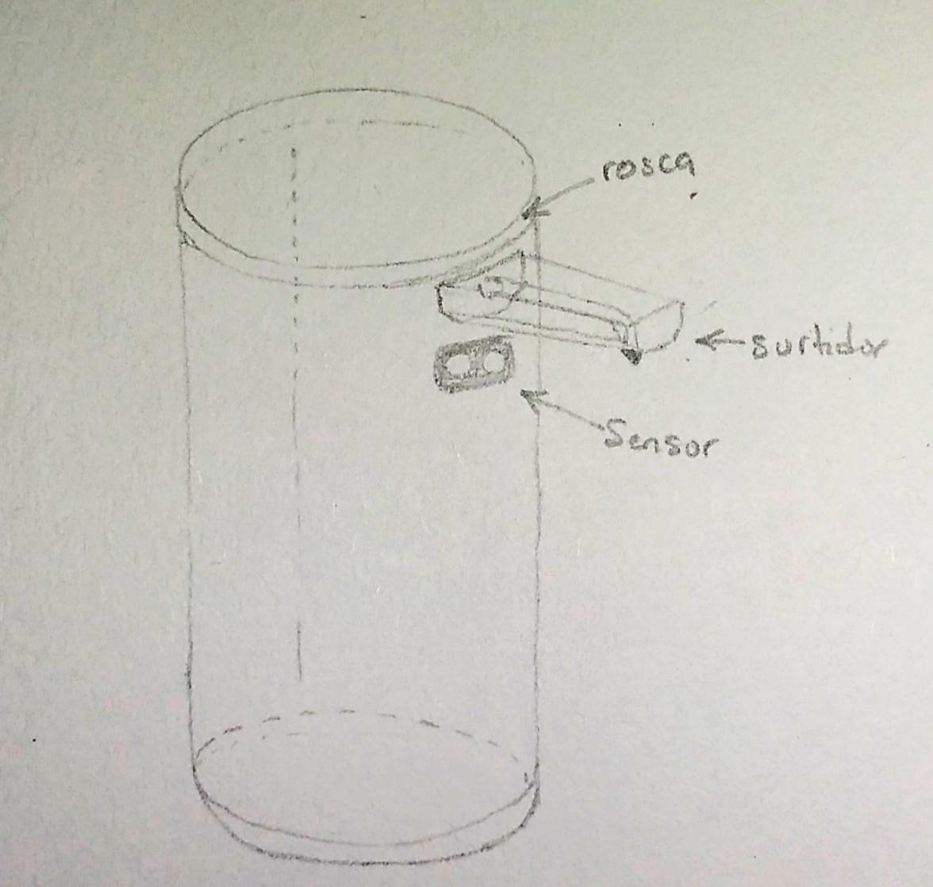

Ilustración 1. Primera Propuesta de diseño.

Como se puede observar el diseño del producto ser lo más sencillo posible en su parte exterior. Estaría compuesta de 3 elementos, la carcasa, el surtidor del líquido y una tapadera que puede ser roscada o de cierre a presión. Se determino como una longitud ideal para el diámetro exterior de 90mm con una altura de 200mm.

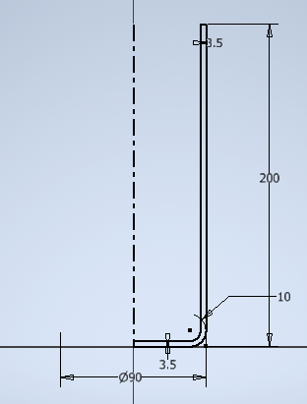

Ilustración 2. Perfil lateral de construcción.

El diseño del surtidor de alcohol debería ser sencillo, de longitud variable y con un corte interno donde pueda pasar el líquido, además de tener un conector para poder colocar una manguera que vendrá de la bomba.

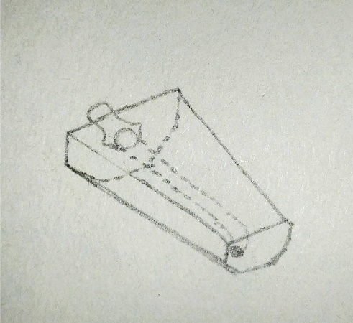

Ilustración 3. Boceto de detalle de la boquilla surtidora.

En la parte interna del contenedor, se deberá almacenar el depósito de alcohol y la electronica. Para el depósito de alcohol se diseñó de tal manera que aproveche el máximo espacio posible, tiene una ranura rectangular, con la intención que esta pueda salir y ver desde afuera el nivel de líquido que se tiene. La otra mitad se aprovechó para poder colocar por niveles la electronica, una batería de +9v convencional y la bomba de líquido, se dejó de manera modular con la intención de poder cambiarlas de posición en caso de ser necesario. La manera de conexión del líquido es por medio de un tubo de PTFE o tubo plástico de 4mm de diámetro, en el que se conectara del depósito de líquido, a la bomba y el surtidor.

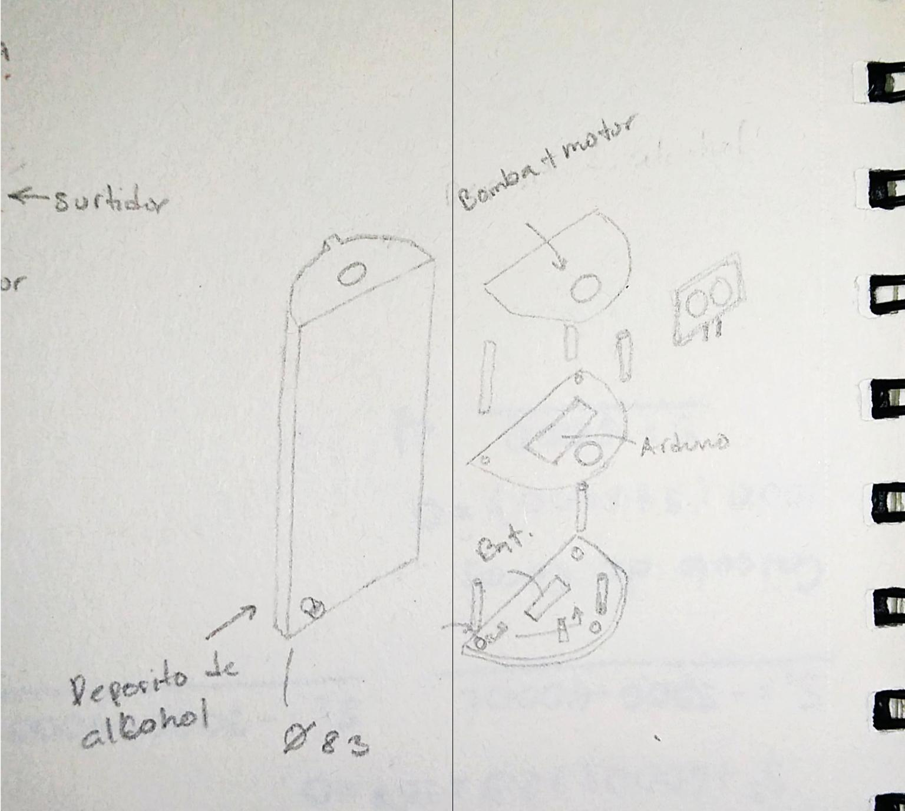

Ilustración 4. Distribución interna de electronica y depósito de líquido.

## Diseño Final.

Para el diseño final, se ha dejado como opción el poder imprimir todas las piezas en 3D, pero también se pueden optar por el uso de CNC o moldeado. Presentamos a continuación el Render final.

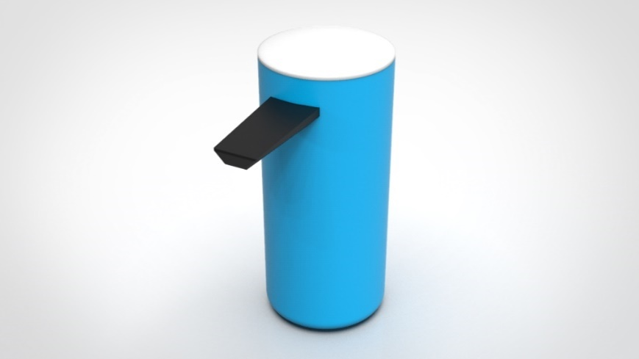

Ilustración 5. Vista frontal de dispensador de Alcohol.

Plano de ensamble:

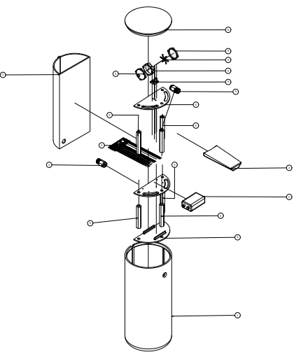

Ilustración 6. Plano de Ensamble.

El ensamble del dispensador este compuesto por 4 secciones.

1. Depósito de Alcohol.

2. Capacidad de alcohol: 401,643 mm3

3. Base para batería de +9V.

4. Base para electronica.

5. Base para bomba.

6. Surtidor del líquido.

7. Tapadera.

8. Carcasa exterior.

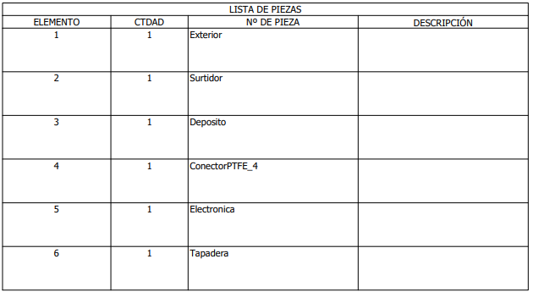

Ilustración 7. Listado de Piezas.

# Video Promocional

En el mismo video se puede apreciar las ideas aquí expuestas, animaciones del producto y animación de ensamble.

<https://youtu.be/JRqTJLTU0Pg>

# ANÁLISIS DE RESULTADOS

Para el producto presentado, el diseño se ha optimizado de tal manera que se cumplan los objetivos propuestos anteriormente como son: facil ensamble, facil fabricación, uso de no contacto, además de la aplicación de todos los conceptos de dibujo de ingeniería impartidos en la catedra. Ahora se evaluará el costo total de fabricación por cada unidad, para ello se asumirá, que el producto se realizará por medio de manufactura aditiva, haciendo uso de la tecnología en impresión 3D.

La metodología estimara el costo total de cada artículo, haciendo uso del programa Ultimaker Cura 4.7, la cual nos proporcionara la cantidad de filamento que usará cada pieza, no se tomara en cuenta, la cantidad de energía usada por la impresora ya que esto variara dependiendo de los pre-sets y si la impresora esta en optimas condiciones de trabajo, tampoco se tomará en cuenta el uso de consumibles (Pega en barra, uso de acetona para mejorar acabado en superficies, lijas o cuchillas para repasar piezas), ni tampoco la mano de obra. Estos datos variaran enormemente según el lote a imprimir y el lugar donde se realice el ensamble y preparación de la pieza para que el producto tenga un acabado final.

La catedra de Aplicaciones de Dibujo Industrial y Sistemas CAD, dentro de su planificación no toma en cuenta el uso de materiales o dispositivos electrónicos, ya que solo se enfoca en el diseño y modelado asistido por computadora, no se hará una propuesta de la electronica a utilizar. A pesar de esto se ha hecho uso de un Arduino Micro y partiendo de este modelo se han diseñado las placas de soporte.

|  |  |  |
| --- | --- | --- |
| Tabla II  Estimación de costo de manufactura por pieza | | |
| Pieza | **Cant. De Filamento** | **Precio Aprox.** |
| Base 1 | 2.31 m | $0.231 |
| Base 2 | 1.91 m | $0.191 |
| Base 3 | 1.9 m | $0.19 |
| Deposito Líquido | 32.35 m | $3.235 |
| Exterior | 80 m | $8 |
| Soporte bomba | 0.15 m | $0.015 |
| Surtidor | 4.32 m | $0.432 |
| Tapadera | 3.82 m | $0.382 |
| Bomba Central | 0.31 m | $0.031 |
| Propelas | 0.09 m | $0.009 |
| Tapa E | 0.23 m | $0.023 |
| Tapa S | 0.23 m | $0.023 |
| Total | 128.64 m | $12.76 |

Para calcular el costo de cada pieza impresa en 3D existen diversos métodos, que pueden variar el piezo, el método utilizado para el calculo del precio aprox, por cada pieza, se realizo mediante regla de 3 simple, el precio aproximado actual del filamento PLA es de $40 (Dato tomado de la tienda eBay, no se toma en cuenta el precio de envio y tax), si cada Kilogramo de Filamento contiene un aproximado de 400m cada metro costaría $0.1.

Con este método obtenemos que la impresión de todas las piezas es de aproximadamente $12.76

# CONCLUSIONES

*La implementación de nuestra técnica es práctica, efectiva y fundamental para contrarrestar de manera eficaz la propagación de este virus, facilitando las medidas preventivas y al ser un producto que busca ser económico estará a disponibilidad para personas de bajos recursos que no siempre pueden adquirir sanitizadores hechos en la industria convencional.

*Nuestro prototipo de dispensador de alcohol gel, si compite con sanitizadores convencionales.

Realizándose una búsqueda por eBay se encontró que un dispensador de Alcohol Gel [2] de no contacto tiene un precio de $39.99 + $46.58 de envio, lo que da un total de $86.57. A pesar de que nuestro presupuesto se estima que sea de $12.76 además de un aproximado de $10 adicionales por la electronica, nos da un total de $22.76. Por lo que podemos concluir de que el prototipo bajo el método de manufactura aditiva es asequible en caso se quisiera llevar a un producto final, además de que el costo de producción se reduciría si se crean lotes grandes.

# Bibliography

|  |  |
| --- | --- |
| [1] | «Aplica a tu empresa el Design thinking,» [En línea]. Available: https://galiapuerto.es/aplica-a-tu-empresa-el-design-thinking/. |
| [2] | ebay, ebay, 2020 Agosto 15. [En línea]. Available: https://www.ebay.com/itm/Auto-Soap-Gel-Alcohol-Dispenser-Touchless-Sanitizer-Automatic-Purel-Hands-Refill/283925804763?hash=item421b4bf6db:g:YkQAAOSwVVBe8n9w. [Último acceso: 3 November 2020]. |
| [3] | O. M. d. l. S. (OMS), «Recomendaciones sobre el Uso de mascarillas en el contexto de la Covid 19,» 5 Junio 2020. [En línea]. Available: https://apps.who.int/iris/bitstream/handle/10665/332657/WHO-2019-nCov-IPC_Masks-2020.4-spa.pdf. |

# ANEXOS

Antes de empezar con el diseño de nuestro dispensador, es necesario tomar como referencia algunos productos que ya se distribuyen de manera comercial. A continuación, se presentan algunos ejemplos con sus respectivas fuentes.

Dispensador de alcohol gel, portátil, sin contacto.

<https://spanish.alibaba.com/product-detail/portable-touchless-auto-sensor-foaming-liquid-dispenser-pulverizador-de-alcohol-gel-dispenser-automatic-foam-soap-dispenser-1600085764282.html>

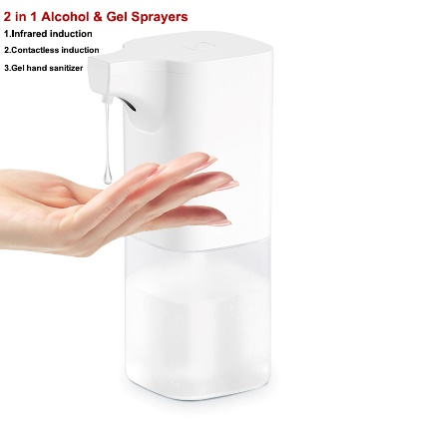

Ilustración 8. Dispensador de Alcohol sin contacto.

Dispensador común de Alcohol Gel. <https://www.blades.cl/accesorios-de-aseo/242-dispensador-de-jabon-o-alcohol-gel-380ml.html>

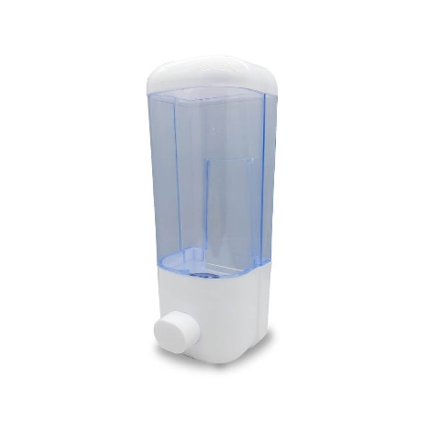

Ilustración 9. Dispensador común de Alcohol Gel.

# AGRADECIMIENTOS

Agradecemos primeramente a Dios por habernos cuidado durante esta época tan difícil como es la pandemia del COVID 19, a nuestra familia que de manera incondicional nos han apoyado durante todos estos ciclos de universidad. Ademas de una manera muy especial a nuestros docentes de la catedra de Aplicaciones de Dibujo Industrial, por impartirnos todos sus conocimientos, asesorarnos y aconsejarnos en todo momento.

# Autores

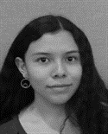 **Allison L. Alfaro Alvarenga** nació en San Salvador en el año 2001. Se graduó de Bachillerato técnico contador de la Escuela Salesiana María Auxiliadora en el 2019. Actualmente, cursa el primer año de Ingeniería Industrial en la Universidad Don Bosco de El Salvador.

Allison es una persona con grandes capacidades de liderazgo y de organización, tiene habilidad comunicativa y se interesa por adquirir nuevos conocimientos. Ella espera conocer más acerca de su carrera, especialmente el cómo mejorar los procesos productivos en las empresas para así lograr una mejor eficiencia en ellas.

**Ricardo A. Ardón Abrego** Nacido en San Salvador en 1999. Estudiante de tercer año de Ingeniería Mecatrónica de la Universidad Don Bosco de El Salvador. Posee conocimientos en mantenimiento preventivo y correctivo de computadoras, habilidades de instalaciones eléctricas, manejo de programas CAD y modelado 3D (Autodesk Inventor, SolidWorks, Meshmixer y Ultimaker Cura) con certificación CSWA.

Ha participado en múltiples proyectos entre los que destaca el diseño de una impresora 3D en colaboración con la UDB y la creación del proyecto VECTOR enfocado a la enseñanza de temáticas STEM a niños en colaboración con WorldVision y la UDB. Actualmente es presidente de la Asociación de Estudiantes de Ingeniería Mecatrónica (AEIMEC) desde enero de 2020.

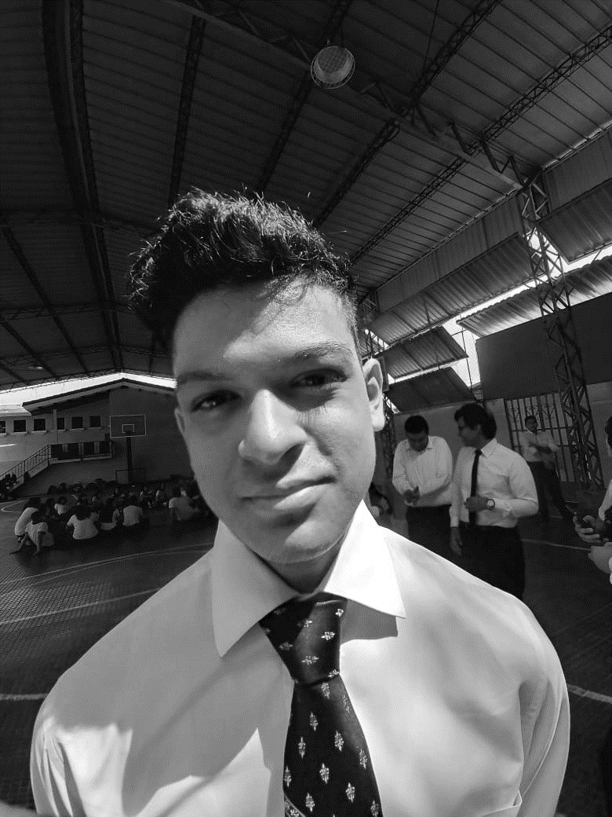**Carlos E. Meza Medrano** Es una persona sumamente interesado al momento de hacer actividades y que tiene un gran interés ante los objetos mecánicos u robóticos, ya que por medio de tutoriales de Youtube basados en aprendizaje de circuito y soldadura pudo aprender demasiado ya que proviene de un bachillerato general, por lo que pudo crear su primer robot hecho desde cero que tenía la capacidad de subir objetos (algo así como un robot todo terreno) que fue creado por medio de palitos de dientes y durapax, como persona fue un momento sumamente emocional de la creación de un robot por cuenta propia, hoy en día está cumpliendo un año en la Universidad Don Bosco de El Salvador, por lo que se desarrollará en el aprendizaje a lo largo de los años e descubrir sobre todas las capacidades en la carrera de mecatrónica ya que por una parte siempre ha dado su mayor esfuerzo por salir bien en las materias y ser alguien la vida.

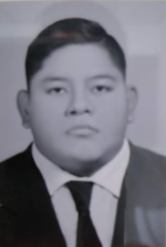**Manuel A. Palacios Melgar** es una persona con interés y deseos de adquirir conocimientos de las diferentes aplicaciones de que puede dar la ingeniera mecánica; específicamente las aplicables a energía renovable y sistemas de suspensión, conoce sobre temas relacionados a la automotriz, reparación, mantenimiento correctivo y preventivo de sistemas automotriz y de manejo de herramienta relacionada. Es una persona apasionada por la filosofía, específicamente de una escritora y filosofa llamada Adela Cortina. Pertenece a segundo año de Ingeniería mecánica en la Universidad Don Bosco y espera contribuir con la comunidad con proyectos ingenieriles que permitan un desarrollo optimo y amigable con el medio ambiente.

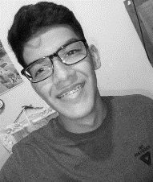**MARLON JONATHAN RIVAS ROSA,** nació el 12 de octubre del 2001 en San Salvador y reside en el Municipio de San Sebastián, Departamento de San Vicente. Actualmente tiene 19 años, es un joven muy talentoso y emprendedor, siempre llevando sus clases regulares ha cursado varios diplomados como ejemplo desde que estudiaba octavo grado ingreso al programa de las Academias Sabatinas Experimentales en Ciencia Y Tecnología de la Gestión Empresarial de la Universidad Dr. José Matías Delgado por un periodo de 4 años. Pertenece actualmente a la Escuela de Artes Douglas Antonio Flores y la Sinfónica Juvenil de Acodjar de RL. Donde ha tenido la oportunidad de participar en conciertos culturales y artísticos a nivel local y nacional desde hace 3 años donde toca el instrumento de saxofón.

Estudio del Bachillerato Técnico Vocacional Administrativo Contable en el Instituto Nacional de San Sebastián, destacándose por llevar excelentes notas al igual que su conducta, y un admirable espíritu de servicio y colaboración.

Actualmente estudia Ingeniería Mecánica en la Universidad Don Bosco, asumiendo un fuerte reto y desafío al elegir esta carrera por considerarla novedosa innovadora creativa practica y futurista. Ya que le gusta la reparación y diseño de máquinas electrónicas industriales, visualizando a futuro la oportunidad de crear su propia empresa, por considerar que también posee los conocimientos básicos en el área Técnico Administrativo Contable.

Creció en hogar integrado tres hermanos, apoyado y respaldado únicamente por la figura materna quien es maestra de profesión y Licenciada de profesión siendo su mayor ejemplo para seguir en donde mi ideal es prepararme para apoyar a mi familia en un futuro.

1.
2. Tomado de: [3]